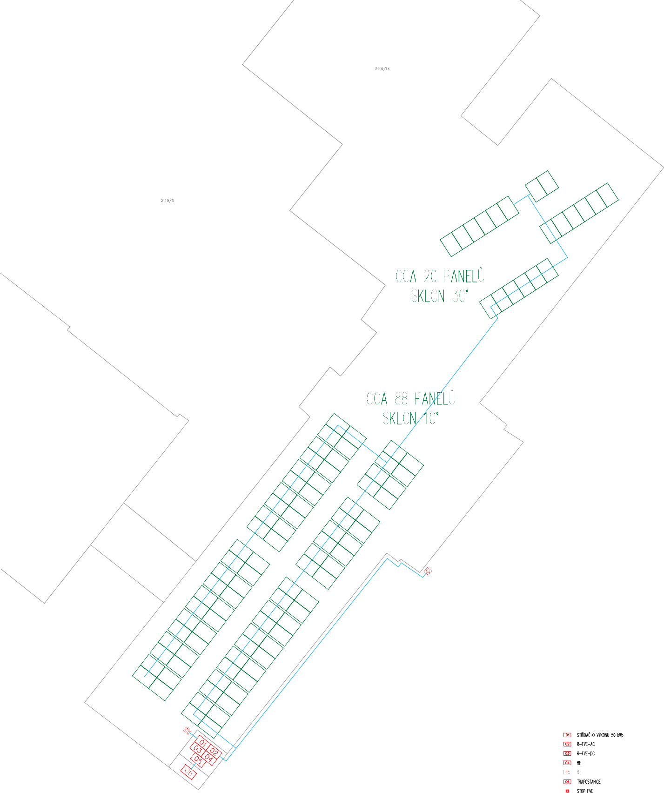

Zodpověd | ný projektant: XXX | Datum: | 12/2024 |   Rostislav Štark Luleč 379, 683 03  www.elros.cz
Vypracov | al: Rostislav Štark | Č. zakázky: | 2024-068
Stupeň: | Dokumentace pro výběr zhotovitele | Č. výkresu: | D.1.4.1.01
Název: | SFŽP Praha - FVE 49,680 kWp  Kaplanova 1931/1, 148 00 Praha 11 - Chodov |  |  | Formát: A3 | Číslo paré:
Název: |  |  |  | Měřítko: 1:100 | Číslo paré:
Investor: | Státní fond životního prostředí ČR, Kaplanova 1931/1, 148 00 Praha 11 - Chodov |  |  |  | Číslo paré:
Část: | D.1.4.1 - Zařízení silnoproudé elektrotechniky | Výkres: | Půdorys rozložení panelů FVE |  | Číslo paré:

